# Stílusok 3.

## A div használata

Ha egy weblap egy részén több elemet együtt szeretnénk formázni, akkor egy szakaszba kell foglalnunk az elemeket a div tag segítségével.

1. Nyisd meg a *szavanna* mappát a Visual Studio Code editorban!
2. Nyisd meg a *szavanna.html* fájlt!
3. Figyeld meg az oldalon lévő stílusokat!   
   Ha több azonosítót is megadunk vesszővel elválasztva (pl. h1,h2), akkor a kapcsos zárójelek közötti tulajdonságok mindegyikre vonatkoznak.
4. Figyeld meg a fejlec azonosítójú szakaszt!   
   Melyik stílus vonatkozik rá?  
   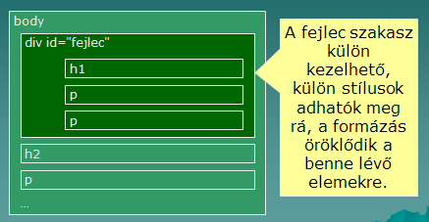
5. Nézd meg az oldalt a böngészőben! Figyeld meg, hogy a fejlécnek más színű a háttere!  
   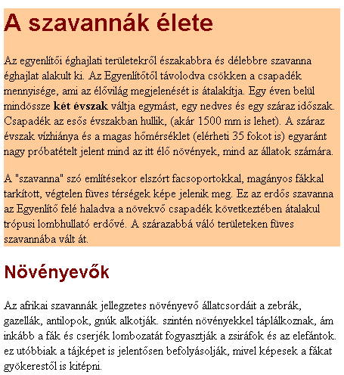
6. Szeretnénk, ha a fejlécben lévő címsorok középre lennének igazítva. Ezért hozd létre a következő stílust:  
     
   Figyeld meg, hogy ez csak a fejlec szakaszban lévő címsorokra vonatkozik, az oldal többi részén lévő címsorok nem változnak!  
   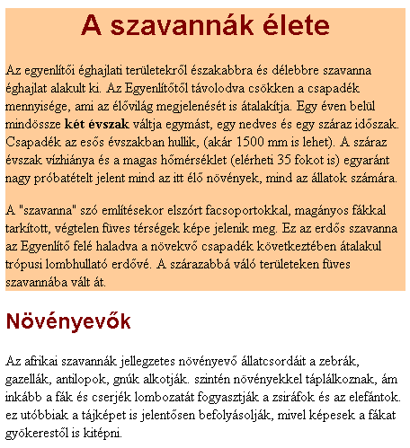

## A span használata

Ha soron belül szeretnénk egy részt megformázni, akkor a span taget használjuk.

1. Jelöld ki a növényevők rész néhány szavát, és helyezd őket egy <span> elembe!  
   
2. Hozd létre a .zold osztályt, amely a szöveg háttérszínét zöldre állítja:  
   
3. Rendeld hozzá a span taghez a .zold osztályt!  
   
4. Nézd meg az eredményt a böngészőben!  
   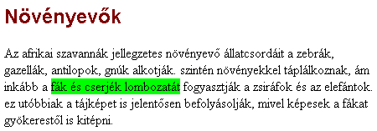

## Kérdés és válasz

*Mikor használjuk a <div> és mikor a <span> taget?*  
A weblapon lévő elemeket két csoportba sorolhatjuk: A block elemek (pl. bekezdések) előtt és után sortörés van, az inline elemek (pl. hivatkozás) pedig soron belül helyezkednek el.  
Ha a formázandó részben block elemek vannak, akkor a <div>-et használjuk. Ha soron belüli, inline elemeket akarunk formázni, a <span> taget alkalmazzuk.

## Feladat

Sorold be az alábbi elemeket a megfelelő kategóriába:  
hr, h1, em, ul, li, ol, strong, span, div, h2  
- inline elemek: a, img,   
- block elemek: p,

## Egérmutató alatti elemek

1. Hozd létre a következő stílust:  
   
2. Nézd meg az eredményt a böngészőben! Mi történik, ha az egérmutatót a felsorolás elemei fölé viszed?

## Önálló feladatok 1.

1. Nyisd meg a tenger mappából a tenger.html fájlt!
2. Hozz létre egy új stílust a pillango azonosítójú részhez, amely a hátterét barackszínűre (#FF9966) állítja!
3. Hozz létre egy másik stílust a delfin azonosítójú részhez, amely a hátterét világoskékre (#6699FF) állítja!
4. Mentsd a fájlt, és próbáld ki a böngészőben!  
   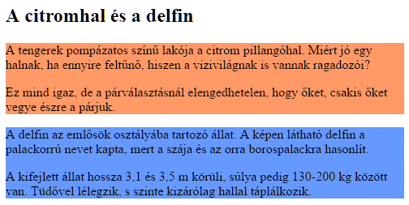

## Önálló feladatok 2.

Töltsd fel egy online tárolóhelyre ezt a feladatsort és az órán készített fájlokat! Otthon is nézd át őket!